COMUNE DI FERRARA
Città Patrimonio dell’Umanità
Assessorato ai Lavori Pubblici e Mobilità

 | SCHEDA INFORMATIVA
Titolo del progetto | RIQUALIFICAZIONE DI CORSO MARTIRI DELLA LIBERTA’
Responsabile e Servizio  di riferimento | Responsabile del Procedimento: Ing. Enrico Pocaterra  Servizio Infrastrutture, Mobilità e Traffico  Settore Opere Pubbliche e Mobilità  Area del Territorio e dello Sviluppo Economico
Localizzazione | Corso Martiri della Libertà  Tratto stradale e marciapiedi dalla torre dell’orologio in piazza Trento e Trieste all’incrocio con via Giovecca  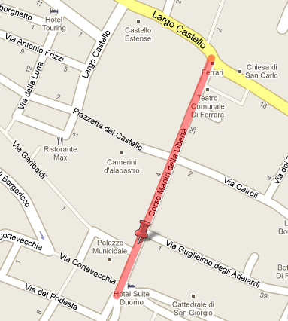
Obiettivi  dell’intervento | Il progetto di riqualificazione urbana di corso Martiri della Libertà si inserisce  tra le azioni del Programma Speciale d’Area (azioni per lo sviluppo urbanistico delle aree di eccellenza della città di Ferrara – ai sensi dell’art. 18 L.R. 20/2000), il cui obiettivo principale è quello di avviare un processo di rivitalizzazione del centro storico della città attraverso il recupero e il riutilizzo del patrimonio esistente e la valorizzazione delle attività economiche e commerciali delle aree centrali.  L’intervento è pertanto finalizzato al recupero dell’asse principale e di eccellenza del centro storico della città di Ferrara, e della porzione di piazza della Cattedrale e piazza Trento e Trieste che di fatto ne costituiscono un prolungamento fino all’inizio di corso Porta Reno.
Descrizione  dell’intervento | L’intervento consiste principalmente nel recupero delle pavimentazioni, fortemente danneggiate dal tempo e dall’uso, di una delle vie più caratteristiche del centro cittadino. Il progetto prevede di riqualificare complessivamente tutta la zona d’intervento, da un lato rinnovando gli impianti e i servizi tecnologici (luce, acqua, ecc. ) presenti sotto il manto stradale non più rispondenti alle normative vigenti o alle diverse esigenze funzionali, dall'altro consolidando il fondo stradale e ridisegnando i percorsi pavimentati esistenti.  Alcune particolarità dell'intervento:  - l'ampliamento parziale dei marciapiedi;  - la realizzazione presso il volto del Cavallo di un attraversamento stradale in lastroni di granito che collega piazza municipale a piazza duomo;  - la sostituzione dell’attuale sistema di illuminazione con un sistema misto di apparecchiature in parte su palo e in parte collocate sulle facciate degli edifici.
Dati contratto | Impresa appaltatrice: CARECA - Consorzio Artigiani Edili Collaterali Affini Soc. Coop.va  Impresa esecutrice: CREA di Galli Laura  Direttore lavori: Arch. A. Ghiglione  Direttore cantiere: Geom. Albieri Riccardo
Stato di attuazione  (al 2/07/2010) | I lavori sono attualmente in corso e risultano realizzati circa al 15%.
  15%
Stato dei lavori  (al 2/07/2010) | E’ stato completato il rifacimento dell’impianto idrico che al momento è in fase di collaudo da parte di Hera Ferrara.  I lavori di pavimentazione e illuminazione sono stati consegnati in data 24/05/2010 ed è previsto di completarli in 180 gg cioè entro il 19 novembre.  Relativamente ai marciapiedi ad oggi sono state eseguite le seguenti lavorazioni:  - è stato ultimato il tratto di marciapiedi tra via Cortevecchia e il volto del cavallo;  - è in corso di pavimentazione il marciapiedi tra il volto del cavallo e piazza Savonarola;  - è in corso la demolizione e la realizzazione del nuovo sottofondo nel tratto di marciapiedi tra via Adelardi e via Cairoli.  Sulla sede stradale si è realizzata la demolizione delle pavimentazioni, il rilevamento delle presenze archeologiche e la realizzazione del nuovo sottofondo nel tratto tra corso Porta Reno e il volto del cavallo.  Nello stesso tratto è in corso la sostituzione della linea del gas.
Finanziamento | Importo dei lavori € 1.224.616  Importo complessivo dell’opera € 1.650.000
Tipologia di finanziamento | Contributo regionale per € 1.100.000  Fondi Comune per € 550.000.
Relazioni, elaborati grafici,  foto e/o altri documenti | Sul sito http://mappaopere.comune.fe.it è possibile consultare:  - Relazione tecnica  - Simulazioni grafiche  - Foto dei lavori  - Progetto  Simulazioni grafiche di Corso Martiri della Libertà al termine dei lavori  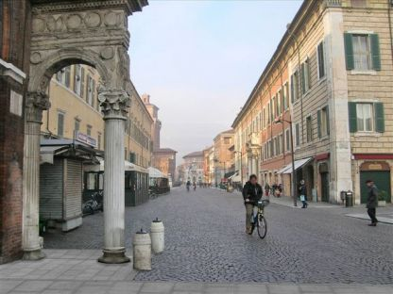  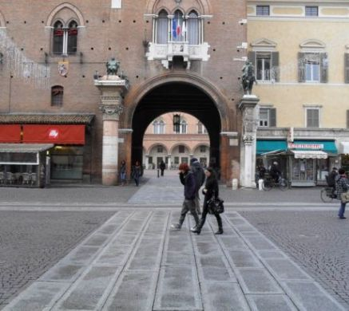
Contatti | Referente per il progetto: Arch. Angela Ghiglione  Tel.0532 418857  Email: a.ghiglione@comune.fe.it
 | Ultimo aggiornamento 2/07/2010

